Народы Пермского края: язык, культура, история
Очный этап
6-8 классы

1. Известно, что ушкуйники промышляли на Волге и Каме. А кого раньше называли ушкуйниками?
А) сезонных рыбаков
Б) членов вооруженной дружины, снаряженной для набегов и торговли
В) рабочих, тянувших на бечеве судна против течения реки

2. Музъем (удмурт), Му (коми-язьв.), Мланде (марий.), Җир (татар.) – это…
А) вода | Б) земля | В) воздух | Г) огонь

3. Слова деньги, богатырь, лошадь, алмаз, сундук, арбуз, считается, происходят из
А) славянских языков | Б) германских языков
В) финно-угорских языков | Г) тюркских языках

4. Подберите синонимы к слову «миф».

5. Какого мифологического персонажа коми-пермяки остерегаются называть собственным именем и часто называют иносказательно – Кузь дядя (Высокий дядя), Ыджыт (Большой), Кöспель (Сухоухий).

6. Отгадайте ребус и запишите получившееся название постройки для обмола снопов.

7. Отгадайте удмуртскую загадку:
Дурись но, кизись но, арась но со ӧвӧл, нош гуртын нырысь ужась. |  | Не кузнец, не сеятель, не жнец он,  а первый на селе работник
А) Собака | Б) Бык |  | В) Лошадь

8. Определите, какой мифологический персонаж явился к звездочету в сказке пермского писателя Льва Кузьмина?
…Так год за годом славно
Трyдился звездочет,
Как вдрyг однажды ночью
К немy явился... _______________.
Явился – и yселся
На лавке y окна.
тихонечко хихикнyл:
- Есть дело, старина.
Я тоже звездочетом
Желаю в пекле стать.
Мне звезд, хоть штyчек сорок
Не сможешь ли продать?
Продашь – разбогатеешь,
Ты звезды не жалей.
Чем меньше звезд на небе,
Тем лyчше для _______________…(здесь персонаж во множественном числе)
А) гном | Б) домовой | В) черт | Г) водяной

9. Завершите марийскую поговорку:
Дурные вести идут впереди, добрые – ________________.
А) на шаг раньше | Б) позади | В) уходят | Г) догнать не могут

10. Определите, к какому жанру фольклора относится приведенный коми-язьвинский текст
Лок кань, лак йöл. | Иди кошка, лакай молоко.

11. Восстановите текст народной песни, в которой поется о заготовке сена, расставьте пропущенные слова в правильном порядке в виде цепочки (А-Б-В-Г):
Под заиченки умёты намело.
Под забёрдышком закуржевило.
Потом в Каме трава выросла.
Ох, вы сношки-матрешки мои,
Да эту травушку вы _____________
И на печи ее _____________________,
И на полатях зород _______________,
Под полатями коня _______________.
А) сметите | Б) выкосите | В) высушите | Г) накормите

12. Восстановите текст коми-язвинской частушки, отметьте правильную последовательность строчек (например: А-Б-В-Г).
А) Битто сингапурскөйез | / Словно сингапурские
Б) Удзджик ноллiм туфляез | / Раньше мы носили туфли
В) Öнi нiда лека донаөсь | / Теперь они очень дорогие
Г) Донтөмьез, кунгурскөйез | / Дешевые, кунгурские

13. Народные поэмы о подвигах богатырей – это ….

14. О каких качествах или характеристиках людей рассказывает народная поговорка? Объясните, почему вы так считаете.
Господи, Господи, долго проспали: вышли на поля и паужнать* пора.
(*Паужнать – обедать).

15. Из списка выпишите те номера, под которыми даны названия народной обуви.
А) коты | Б) дубас | В) такия | Г) читек
Д) лапти | Е) пимы | Ж) косоворотка | З) чупоршни

16. Определите название орнамента на частях крестьянского жилища

№ 1  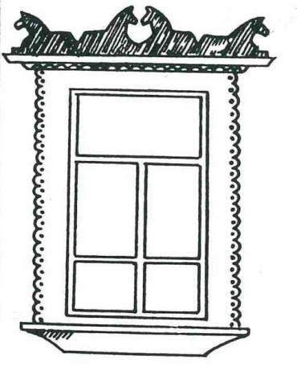 | № 2
А) Солярный | Б) Зооморфный
В) Растительный | Г) Небесно-водный

17. Что держит медведь на своей спине на гербе Пермского края?
Герб Пермского края  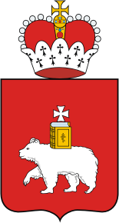 | А) Конституцию Российской Федерации  Б) Евангелие  В) Летопись Пермского края

18. Ветки какого растения многие народы Пермского края использовали как защиту от колдунов и нечистой силы? С помощью него избавлялись от запахов.
А) Сосна | Б) Ель | В) Можжевельник | Г) Пихта

19. Во время какого праздника у многих народов Пермского края было принято кататься с гор?
А) Рождество | Б) Крещение | В) Масленица | В) Пасха

20. Костюм какого народа Пермского края изображен на фотографии?
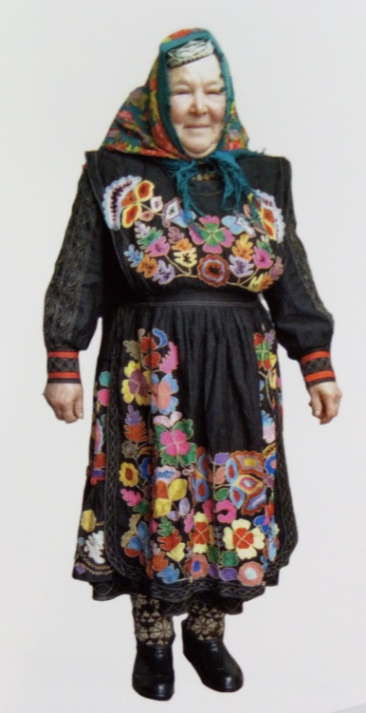 | А) Удмуртов  Б) Татар  В) Марийцев  Г) Коми-пермяков  Д) Русских

21. Этот продукт получали в своем хозяйстве все народы Пермского края и очень его ценили. Тулвинские татары и башкиры во время праздника в честь новорожденного кормили этим продуктом ребенка из ложечки, буйские удмурты оставляли этот продукт на воротах, чтобы не было дождя. Коми-язьвинцы и марийцы использовали этот продукт для поджаривания блинов и некоторых других угощений.
Что это за продукт?
А) Соль | Б) Яйцо | В) Мука | Г) Масло

22. В марийских семьях раньше часто имя ребенку выбирали похожее на имя родителей или созвучное первым буквам их имен. Имена сыновей были созвучны друг другу, имена дочерей – тоже созвучны друг другу.
Определите, к каким семьям относятся перечисленные детские имена, если в каждой семье есть несколько девочек и несколько мальчиков.

Семья 1.  Отец – Кузьма, мать – Анна. | Семья 2.  Отец – Канабек, мать – Изабиха.
Имена мальчиков | Имена девочек
А) Оска | Д) Ударэбыка
Б) Акабек | Е) Аняй
В) Акборыс | Ж) Удряса
Г) Оси | З) Удыкой
 | И) Анной

Семья 1.  Отец – Кузьма, мать – Анна. |  | Семья 2.  Отец – Канабек, мать – Изабиха.
Сыновья | Дочери | Сыновья | Дочери

23. Перечислите до 6 названий городов Пермского края.

24. Прочитайте описание приготовления кваса и определите, какой предмет изображен на фотографии.
В корчагу наливают воду, добавляют квасную муку, замешивают мутовкой. Ставят корчагу с замесом в горячую печь. После нескольких часов корчагу достают. На деревянную кадку ставят крестовину, на крестовину ставят сито, в сито выливают запаренную в печи массу, доливают сверху воду. Из сита через крестовину в кадку вытекает свежий квас. Свежий квас держат какое-то время в теплом месте, а затем выносят на холод. Готовый квас для употребления наливают в туес.
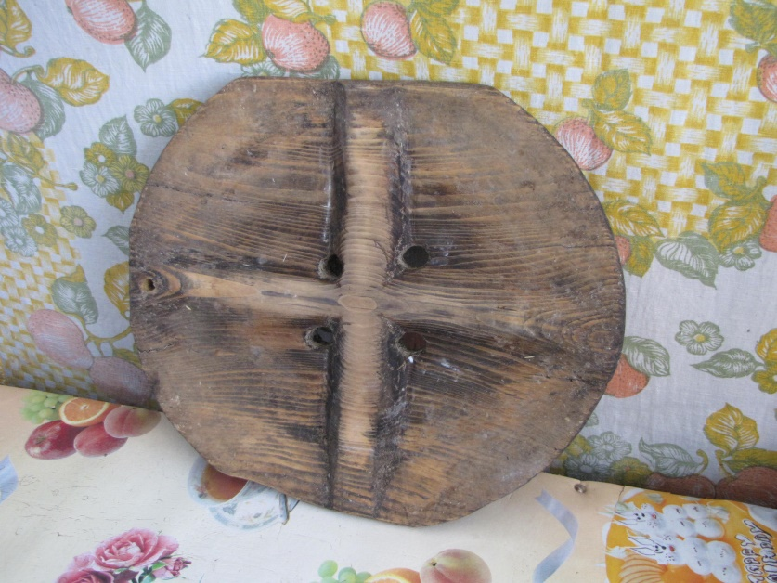

25. На карте Пермского края отметьте реки: Кама, Сылва, Вишера, Иньва.

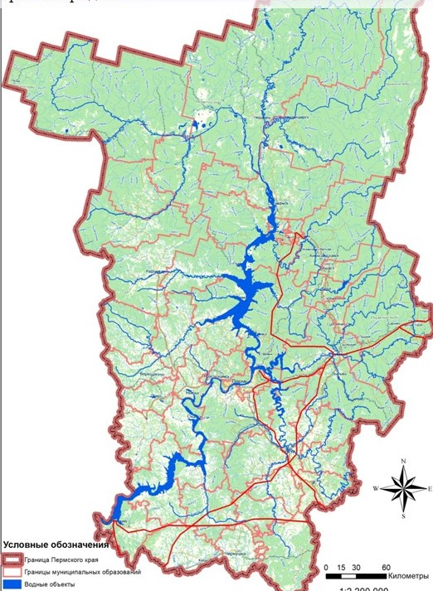

Ключ

№ задания | Верный ответ |  |  |  | Количество баллов
1 | Б |  |  |  | 1
2 | Б |  |  |  | 1
3 | Г |  |  |  | 2
4 | Сказка, легенда, предание, выдумка, вымысел, сказание, поверье, рассказ… |  |  |  | За каждый ответ по 1 б. = до 5 б. или больше?
5 | Лесной (леший) |  |  |  | 1
6 | Гумно |  |  |  | 1
7 | В |  |  |  | 1
8 | В |  |  |  | 1
9 | Б |  |  |  | 1
10 | Скороговорка |  |  |  | 2
11 | Б-В-А-Г |  |  |  | 1
12 | Б-Г-В-А |  |  |  | 2
13 | Былины |  |  |  | 2
14 | В поговорке говорится о лени, так как герои пришли на поле только к обеду |  |  |  | 1 б – за определение хар-ки,  1 б. за объяснение  = 2 б
15 | А, Г, Д, Е, З |  |  |  | 1 б. - за каждый ответ = 5 б.
16 | №1 – б  №2 – в |  |  |  | 1 б - за каждый верный ответ = 2 б.
17 | Б |  |  |  | 1
18 | В |  |  |  | 1
19 | В |  |  |  | 2
20 | Б |  |  |  | 1
21 | Г |  |  |  | 2
22 | Семья 1 |  | Семья 2 |  | 1 б. за правильную расстановку имен девочек  2 б. – за расстановку имен мальчиков  = 3 балла
 | мальчики | девочки | мальчики | девочки
 | А, Г | Е, И. | Б, В | Д, Ж, З
23 | Александровск, Березники, Верещагино, Горнозаводск, Гремячинск, Губаха, Добрянка, Кизел, Красновишерск, Краснокамск, Кудымкар, Кунгур, Лысьва, Нытва, Оса, Оханск, Очер Пермь, Соликамск, Усолье, Чайковский, Чердынь, Чермоз, Чернушка, Чусовой |  |  |  | 0,5 за каждый верный ответ  = 3 б.
24 | Крестовина |  |  |  | 2 б.
25 |  |  |  |  | 1б – за каждую реку  = 4 б.  (Кама, Сылва, Иньва, Вишера)
 | MAX/ сумма баллов |  |  |  | 49

Составитель:
Т.Г. Голева

Народы Пермского края: язык, культура, история
Очный этап
9-11 классы

1. Известно, что в Пермской губернии раньше проживало большое число кержаков. А кого называли кержаками?
А) богатых крестьян
Б) заводских рабочих
В) старообрядцев

2. Урман (татар.), Нюлэс (удм.), Вӱр (коми-язьв.), Чодыра (марий.) – это …
А) Трава | Б) Цветы | В) Поле | Г) Лес

3. Слова нодья, галька, чага, пельмени, считается, происходят из …. языков, среди них есть и народы, проживающие в Пермском крае.
А) славянских языков | Б) германских языков
В) финно-угорских языков | Г) тюркских языках

4. Подберите синонимы к слову «пояс».

5. Коми-язьвинские охотники чтобы не спугнуть животных в лесу, заменяют некоторые слова на иносказания, например: собака – пөрук (постоянный лай), нож – пөла дор (пологий край).
А что или кого называют охотники чөшьяна (в платке)?

6. Отгадайте ребус и запишите получившееся название постройки для размола зерна.
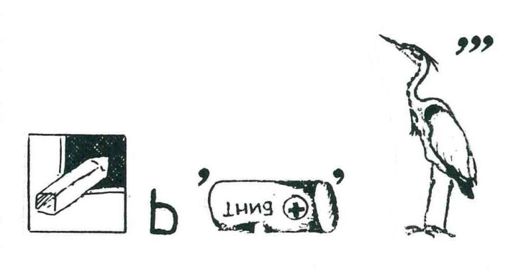

7. Отгадайте марийскую загадку
Ош кугызам кеҥежым огытат ончал, а телым кажне кечын куанен вӱчкат. |  | На седого деда летом и смотреть не хотят, а зимой каждый ему рад.
А) шуба | Б) печь |  | В) снег

8. Какой известный русский поэт в 1916 г. написал стихотворение «На пароходе», в котором действие происходит на реке Каме?
…Был утренник. Сводило челюсти,
И шелест листьев был как бред.
Синее оперенья селезня
Сверкал за Камою рассвет.
И утро шло кровавой банею,
Как нефть разлившейся зари,
Гасить рожки в кают-компании
И городские фонари.
А) Б. Пастернак | Б) В. Маяковский | В) О. Мандельштам | Г) А. Блок

9. Завершите удмуртскую поговорку
Кин ужтэк, со _______________/ Кто без дела, тот без _____________
А) ума | Б) хлеба | В) богатства | Г) рук

10. Определите, к какому жанру фольклора относится приведенный коми-язьвинский текст
Шондi, шондi!  Пет!  Нянь өждөтнө сет! | Солнце, солнце!  Выйди!  Дай вырастить хлеб!

11. Устный народный рассказ, который содержит сведения об исторических лицах, события, передающийся из поколения в поколение – это…

12. Восстановите текст коми-язвинской частушки, отметьте правильную последовательность строчек (например: А-Б-В-Г).
А) Кудри кера, малта гөж | А) Навью кудри, сделаю маникюр
Б) Парикмахерскөйө пөра | Б) В парикмахерскую зайду
В) А уджалнө лёка дөш | В) А работать очень лень
Г) Ашөн Вишераө муна | Г) Завтра в Вишеру поеду

13. Восстановите текст народной песни, в которой поется о заготовке сена, расставьте пропущенные слова в правильном порядке:
Ой, люле-люле, сено-то косили.
Ой, люле-люле, сено-то ____________.
Ой, люле-люле, сено-то ____________.
Ой, люле-люле, сено-то ____________.
Ой, люле-люле, сено _______________.
Ой, люле-люле, сено-то ____________.
Во стожок поставили да с боков окаяли.
А) копнили | Б) сгребали | В) волошили | Г) сушили | Д) метали

14. Определите название орнамента на частях крестьянского жилища
№ 1  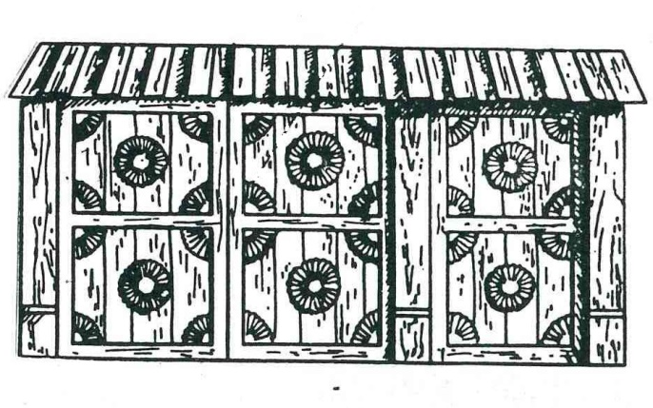 | № 2  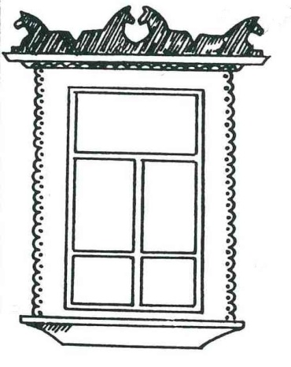
А) Солярный | Б) Зооморфный
В) Растительный | Г) Жучковый

15. Территория какой из перечисленных областей или Республик раньше входила в состав Пермской губернии?
А) Свердловская обл. | Б) Башкортостан | В) Кировская обл. | Г) Удмуртия

16. Какой символ герба Пермского края был изображен на первой печати Перми Великой при Иване Грозном?
Герб Пермского края | А) Евангелие  Б) Крест  В) Медведь  Г) Княжеская корона

17. Ветки какого растения некоторые народы Пермского края (удмурты, марийцы) использовали как защиту от нечистой силы, злых людей? Татары нередко высаживали это дерево на могилах предков. А коми-язьвинцы просто использовали его плоды в пищу осенью и зимой.
А) Калина | Б) Рябина | В) Верба | Г) Черемуха

18. Из списка выпишите те номера, под которыми даны названия народных головных уборов.
А) манлай | Б) платок | В) такия | Г) душегрея
Д) лапти | Е) тюбетейка | Ж) камзол | З) моршень

19. Во время какого праздника у некоторых народов Пермского края было принято качаться на качелях?
А) Рождество | Б) Масленица | В) Пасха | В) Троица

20. В коми-пермяцкой традиции есть особенность в наименования человека по личному имени и по имени отца (отчеству). Определите эту особенность и ответьте на вопрос.
В одной семье прадеда звали Педор Иван, у него было два сына – Иван Олеш и Иван Пилип. У Иван Олеша был сын Олеш Олексан, а у Иван Пилипа – Пилип Дима. Как звали правнуков, если личное имя сына Олеш Алексана было дано в честь прадеда, а личное имя сына Пилип Димы – в честь своего деда.

21. Костюм какого народа Пермского края изображен на фотографии?
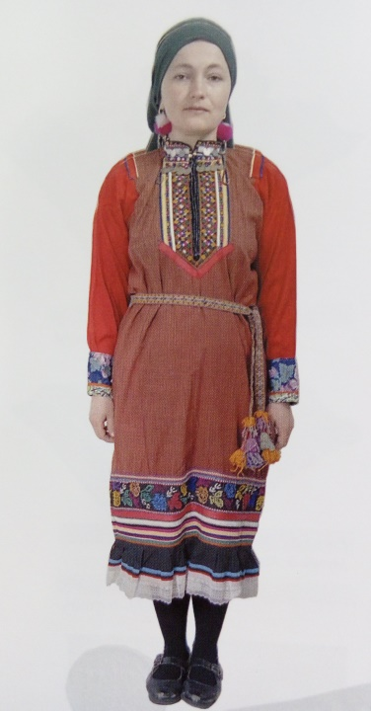

22. Расставьте в таблице с названием рек названия народов, которые заселяют данные поречья
Язьва | Буй | Сылва | Тулва | Иньва

А) татары, Б) марийцы, В) удмурты, Г) коми-пермяки, Д) коми-язьвинцы

23. Буйские удмурты-язычники осенью проводили моление с жертвоприношением с целью предотвращения морозов и холодных ветров. В какую сторону света нужно было обратиться лицом во время этого моления?

24. Прочитайте описание приготовления хлеба и назовите предмет, изображенный на фотографии.
Муку просеивают через сито в сельницу. В квашёнку наливают воду, добавляют соль, закваску и муку. Смешивают тесто мутовкой. Когда тесто поднимется, берут часть его и формируют овальную или круглую форму каравая на сельнице, затем кладут её в форму для хлеба. Когда хлеб чуть поднимется, на хлебной лопате его суют в печь. Готовый каравай достают из печи снова хлебной лопатой и кладут на полотенце.
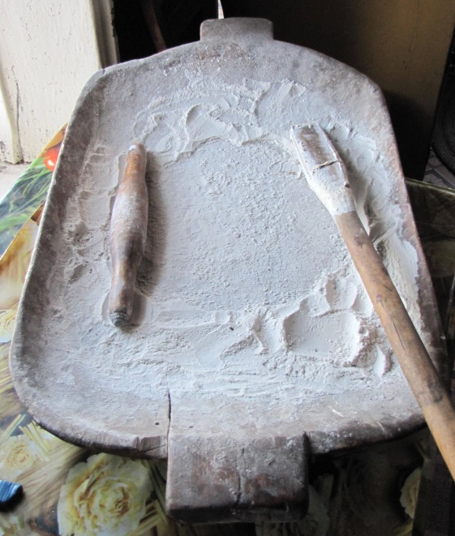

25. Найдите в тексте фактические ошибки (подчеркните их) и исправьте на правильное утверждение (напишите правильные варианты над словом-ошибкой или рядом на поле страницы).

В Пермском крае проживает более 125 народов. Среди них самый многочисленный – это татары. Коренными народами Пермского Прикамья являются коми-пермяки, армяне и таджики, русские, манси, удмурты, марийцы – все эти народы поселились на данной территории до 17 в.
Народы Пермского края занимались земледелием, животноводством, разными промыслами. Охота оставалась одним из главных занятий у населения южных районов.
Жилище народы Пермского края обычно строили из камня, одежду шили из хлопка, который выращивали сами.
По религиозной приверженности среди коренных народов Пермского края есть мусульмане, буддисты и язычники.

Ключ

№ задания | Верный ответ |  |  |  |  | Количество баллов
1 | В |  |  |  |  | 1
2 | Г |  |  |  |  | 1
3 | В |  |  |  |  | 2
4 | Кушак, ремень, опояска, покромка, тельник,  Также были засчитаны названия на национальный языках – ӱштӧ, йы, билбау |  |  |  |  | 1 б – за каждый ответ = до 5 б.
5 | Женщина |  |  |  |  | 2
6 | Мельница |  |  |  |  | 1
7 | Б |  |  |  |  | 1
8 | А |  |  |  |  | 1
9 | Б |  |  |  |  | 1
10 | Закличка |  |  |  |  | 2
11 | Предание |  |  |  |  | 2
12 | Г-Б-В-А |  |  |  |  | 2
13 | Ой, люле-люле, сено-то Г (сушили).  Ой, люле-люле, сено-то В (волошили).  Ой, люле-люле, сено-то Б (сгребали).  Ой, люле-люле, сено А (копнили).  Ой, люле-люле, сено-то Д (метали). |  |  |  |  | 0,5 – за каждый правильный  =2,5
14 | № 1 – а  № 2 – б |  |  |  |  | 0,5 за каждый верный =1 б.
15 | А |  |  |  |  | 1
16 | В |  |  |  |  | 1
17 | Б |  |  |  |  | 2
18 | А, Б, В, Е, З |  |  |  |  | 1 – за каждый верный = 5 б.
19 | В |  |  |  |  | 1
20 | Особенность – имя отца стоит перед собственным именем.  Имена внуков – Олексан Иван, Дима Пилип. |  |  |  |  | По 1,5 б. за каждое имя = 3 б.
21 | Марийцы |  |  |  |  | 2
22 | Язьва | Буй | Сылва | Тулва | Иньва | 1 б – за каждый верный  =6 б.
 | Д | В | А, Б | А | Г
23 | Север |  |  |  |  | 1
24 | Сельница |  |  |  |  | 1
25 | В Пермском крае проживает более 125 народов. Среди них самый многочисленный – это татары (русские). Коренными народами Пермского Прикамья являются коми-пермяки, армяне и таджики (татары и башкиры), русские, манси, удмурты, марийцы – все эти народы поселились на данной территории до 17 в.  Народы Пермского края занимались земледелием, животноводством, разными промыслами. Охота оставалась одним из главных занятий у населения южных (северных) районов.  Жилище народы Пермского края обычно строили из камня (дерева), одежду шили из хлопка (льна или конопли), который выращивали сами.  По религиозной приверженности среди коренных народов Пермского края есть мусульмане, буддисты (христиане или православные) и язычники. |  |  |  |  | 6 ошибок  0,5 б. – за каждую найденную ошибку  0,5 б. – за правильное исправление  = 6 б.
 | MAX сумма баллов |  |  |  |  | 53,5

Составитель:
Т.Г. Голева

